История новогодней елки
Новогодняя ёлка — неотъемлемый атрибут празднования Нового Года и Рождества. Как правило, в роли праздничного дерева выступает сосна или ель украшенная гирляндами, стеклянными и пластмассовыми игрушками, свечами и сладостями. Устанавливается на время проведения праздника в домах или на улице.
История украшения деревьев к празднику уходит во времена царствования фараонов. В те времена в Древнем Египте украшали пальмы. Уже в нашу эру в Европе на Рождество стали украшать ель: яблоками, мандаринами и печеньем, печеньем, зажжёнными свечами.
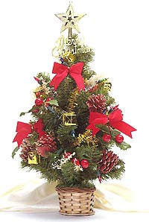
Существует версия, что первую новогоднюю ёлку поставили на площади города Селеста в Эльзасе в 1521. Эту версию оспаривает Латвия, где утверждают, что первая новогодняя ёлка была установлена в Риге на площади Ратуши в 1510.
Первая ёлочная игрушка — стеклянный шар — появилась в Саксонии в XVI веке.В Россию обычай отмечать Новый год привез из Германии Пётр I; первые в России новогодние праздники были устроены, согласно царскому указу, в 1700 году. Окончательно обычай празднования Рождества с рождественской ёлкой установился в середине XIX века. Но во время Первой мировой войны Синод запретил рождественскую ёлку как немецкий обычай.
В СССР, в 1920-е годы рождественская ёлка была запрещена как «религиозный пережиток», и лишь перед наступлением 1936 года была вновь разрешена, но уже как новогодняя.

